**专题09质量守恒定律及应用**

**单选题**

**1.（2021锦州）**某纯净物3.2 g在氧气中完全燃烧，生成4.4g二氧化碳和3.6g水，关于该物质的下列说法中正确的是学科网 zxxk.com（　　）学科网 zxxk.com

A. 该物质是由碳原子、氢原子、氧原子构成学科网 zxxk.com

B. 该物质由碳、氢两种元素组成学科网 zxxk.com

C. 该物质由碳、氢、氧三种元素组成学科网 zxxk.com

D. 该物质中碳、氢原子个数比为3：1学科网 zxxk.com

**2.（2021丹东）** 已知氯气与热的氢氧化钠溶液反应的化学方程式为3Cl2+6NaOH5NaCl+X+3H2O，则X的化学式是（　　）学科网 zxxk.com

A. NaClO B. NaClO2 C. NaClO3 D. ClO2学科网 zxxk.com

**3.（2020沈阳）**氮化硅是一种性能优异的无机非金属材料，可通过以下反应来制备：，此化学方程式中X的化学式是（　　）

A. N2

B. Si

C. NO

D. CO2

**4.（2020沈阳）**为防止煤气泄漏使人中毒，常在家用煤气中掺入微量具有难闻气味的气体乙硫醇，乙硫醇的化学式为 C2H5SH。乙硫醇在煤气燃烧过程中也可充分燃烧，其燃烧的化学方程式为, 则 X 的化学式为（　　）

A. SO2 B. SO3 C. H2S D. H2SO3

**5.（2020抚顺铁岭）**在实验室和化工生产中常用到硝酸。硝酸是一种强氧化剂，能与碳发生氧化还原反应，化学方程式为。则X是（　　）

A. NO2

B. CO

C. NO

D. N2O5

**6.(2020锦州)**把一定量甲、乙、丙、丁四种物质放入一个密闭容器中，在一定条件下充分反应，测得反应前后各物质的质量如下表所示。下列说法正确的是（　　）

|  |  |  |  |  |
| --- | --- | --- | --- | --- |
| 物质 | 甲 | 乙 | 丙 | 丁 |
| 反应前质量/g | 10 | 5 | 12 | 16 |
| 反应后质量/g | 8 | 5 | 30 | x |

A.反应中甲和丙的质量比为1:8

B.x=0

C.该反应是分解反应

D.乙一定是该反应的催化剂

**7．（2020朝阳）**在一密闭容器中，甲、乙、丙、丁四种物质在一定条件下，反应一段时间后，测得反应前后各物质的质量如下表所示。下列说法不正确的是（　　）

|  |  |  |  |  |
| --- | --- | --- | --- | --- |
| 物质 | 甲 | 乙 | 丙 | 丁 |
| 反应前的质量/g | 20 | 25 | 2 | 15 |
| 反应后的质量/g | 29 | 10 | n | 21 |

A．该反应是分解反应

B．丙可能是该反应的催化剂

C．乙可能是化合物

D．反应中甲和丁变化的质量比为3：2

**8.（2019营口）**物质X是一种杀菌消毒效率高，二次污染小的水处理剂，制备该物质的原理是2KClO3+4HCl（浓）═2KCl+2X+Cl2↑+2H2O，则X的化学式为（　　）

|  |  |  |  |
| --- | --- | --- | --- |
| A．ClO2 | B．HClO | C．Cl2O5 | D．HClO3 |

**9.（2019铁岭）**如图是某化学反应的微观示意图，下列说法错误的是（　　）

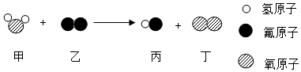

A. 生成物中丙、丁分子个数比为4：1

B. 化学反应前后元素化合价均不变

C. 化学反应前后原子种类和数目不变

D. 化学反应中分子可分，原子不可分

**10.（2019阜新）**某化学反应的微观示意图如图，下列有关说法正确的是（　　）

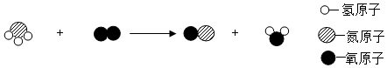

A．该反应的两种反应物均为化合物

B．该反应前后没有发生变化的粒子只有氧原子和氢原子

C．该反应的化学方程式为4NH3+5O24NO+6H2O

D．该反应读成：氨气加氧气在一定条件下生成一氧化氮加水

**11.(2021营口)**某反应的微观示意图如下，有关说法正确的是（　　）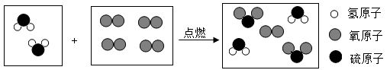

A. 参加反应的两种物质的质量比为17:24 B. 反应前后各元素的化合价不变

C. 化学方程式为： D. 该反应类型为置换反应

**12.（2020鞍山）**在空气中煅烧黄铁矿的主要反应为4FeS2+11O22X+8SO2，下列说法错误的是（　　）

A．X的化学式是Fe2O3

B．SO2中含有氧分子

C．SO2溶于雨水会形成酸雨

D．FeS2中铁元素和硫元素质量比为7：8

**13.（2021朝阳）**如图是氨气和氧气在一定条件下发生反应的微观示意图，下列说法错误的是（　　）

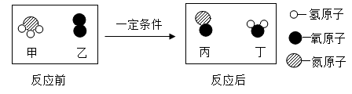

A．该反应是氧化反应

B．两种生成物均为氧化物

C．在化学反应中，甲和丁的质量比是17：18

D．在化学反应中，乙和丁的分子个数比是5：6

**14．（2019鞍山）**“宏观辨识与微观探析”是化学核心素养之一。工业上用甲和乙两种物质在一定条件下反应生成丙和丁，参加反应的甲和乙及生成丙的分子个数比为4：3：6，反应的微观示意图如下所示。下列说法正确的是（　　）

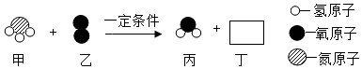

A．甲中氮元素和氢元素的质量比为1：3

B．每个丁分子中共含有4个原子

C．该反应不属于基本反应类型

D．生成的丙和丁的分子个数比为3：1

**非选择题**

**15.（2020丹东）**“雷雨发庄稼”是民间流行的谚语，即空气中的氮气在雨天通过雷电转化为氮肥，便于植物吸收。其中涉及的一步反应的微观过程如图所示：

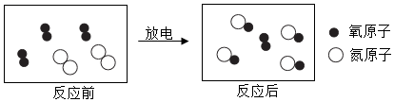

（1）写出该反应的化学方程式：____________。

（2）该过程说明化学变化的实质是____________。

（3）氮气约占空气体积的____________，氮气可以作食品保护气是因为氮气的化学性质____________。

**16.（2019本溪节选）**消毒与清洁对公共场所和家庭是至关重要的。

（1）二氧化氯（ClO2）可作水处理消毒剂，二氧化氯中氯元素的化合价是　 　。

（2）“洁则灵”与“漂白剂”不能混用，二者若混合易产生一种有毒气体X．反应原理为：NaClO+2HCl＝NaCl+X↑+H2O，则X的化学式为　 　。

**17.（2019丹东）**生活中的泡沫灭火器常装有硫酸铝溶液和碳酸氢钠溶液，使用时把泡沫灭火器倒转，两种药液相互合，发生如下化学反应：1Al2（SO4）3+_____NaHCO3=_____Na2SO4+_____Al（OH）3↓+_____CO2↑

（1）请完成上述反应的化学方程式的配平。

（2）上述反应生成的大量二氧化碳跟发泡剂（主要成分是皂角等原料制取的液体）混合形成液体泡沫，从喷嘴中快速喷射出来，覆盖在燃烧物的表面，以达到灭火目的。其中应用的灭火原理有_____。

（3）当电器发生火灾时，应先_____，然后才能使用泡沫灭火器。

（4）泡沫灭火器表面通常喷红漆防锈防锈的原理是_____。

**18．（2021朝阳**）在实验室开放日，为验证质量守恒定律，甲、乙两组同学分别设计了以下实验，并进行了规范的操作和细致的观察。请参与并完成相关问题：

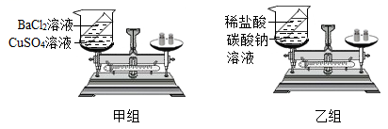

【提出问题】

两组实验都能验证质量守恒定律吗？

【进行实验】

甲组同学在实验过程中发现，化学反应前后天平平衡，成功验证了质量守恒定律，其化学方程式为 　 　。乙组同学在实验过程中发现天平指针向右倾斜，其原因是 　 　。此反应 　 　（填“遵循”或“不遵循”）质量守恒定律。

【实验结论】

在验证质量守恒定律时，对于有气体参加或生成的化学反应，一定要在 　 　装置中进行。

【发现问题】

实验过后，两组同学对乙组烧杯中的废液进行了探究。废液中所含溶质是什么？

【猜想与假设】

猜想Ⅰ：只有NaCl；

猜想Ⅱ：NaCl、Na2CO3和HCl；

猜想Ⅲ：NaCl和HCl；

猜想Ⅳ：　 　。

【交流讨论】

经过讨论，甲组同学认为，猜想 　　是错误的，原因是 　 　（用化学方程式回答）。

【实验与结论】

甲组同学先将少量废液滴入试管中，然后滴入酚酞溶液，现象为 　 　，原因是 　 　，则猜想Ⅳ正确。乙组同学将少量废液滴入试管中，然后滴入氯化钡溶液，现象为 　 　，则猜想Ⅳ正确。

【拓展与应用】

（1）若想验证猜想Ⅲ正确，可选择的试剂有 　 　（填字母序号）。

A.紫色石蕊溶液

B.铁粉

C.氢氧化钠溶液

D.碳酸钾溶液

（2）若猜想Ⅲ正确，想得到废液中的氯化钠固体，根据盐酸的性质，无需另加试剂，只需对废液进行

　 　操作即可。